Maison Ancienne - Région PRAYSSAC

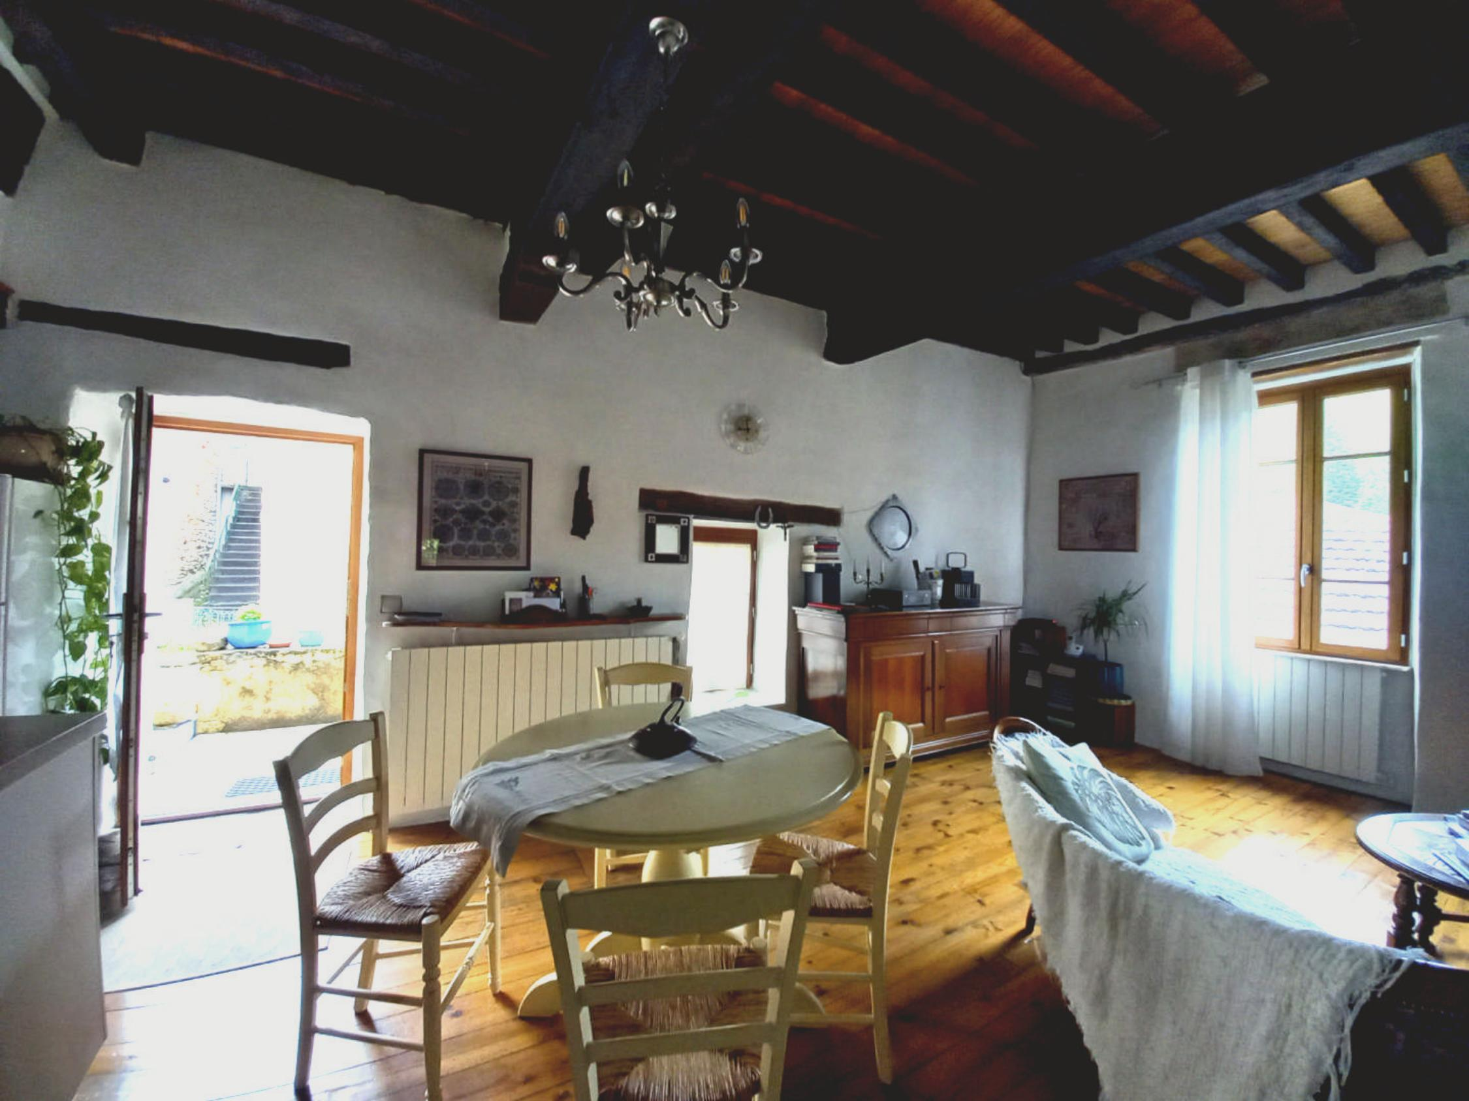
REF : CA6906

Charme et confort pour cette maison en pierre bien rénovée .Au coeur d'un village remarquable, tout à fait au calme, à 15 mn d'un bourg tout commerce .Terrasse et 2 jardinets.Tout à l'égout..Raccordement à la fibre en place.

En demi-étage: séjour avec belle cuisine ouverte (matériaux dequalité "réalisée par "occitanie-pierre"), une chambre (10,5 m²), un wc, une salle d'eau .

A l'étage supérieur,2 chambres et un dressing.

Niveau inférieur (en rez de chaussée ): deux pièces :une de 14,5 m²environ servant actuellement de buanderie et un atelier avec une grande porte d'acces de 31 m² environ .

Eléments anciens (éviers en pierre...).4 entrées indépendantes vous laissent entrevoir le potentiel de cette maison de village, d'autres artisans et gites étant déjà présents dans ce superbe village. Ecole et boulangerie, bar-brasserie en saison sont accessibles à pied.

Les informations sur les risques auquel ce bien est exposé sont disponibles sur le site Géorisques www.georisques.gouv.fr

Prix : 175 800 € *
* Honoraires à charge de l'acquéreur : 6,55% soit 165 000 € net vendeur.

Surface Habitable : 80 m²  Surface Terrain : 125 m²  N° de chambres : 3  Etat : Bon | Année de construction : 1780  Chauffage : Fuel  Taxe Foncière : 572 €

Situation du bien:  Village  Rez de Jardin:  Chambre 10,5 m²  Couloir 8 m²  Cuisine ouverte, bel aménagement en pierre 2024 réalisé par "occitanie pierres"  Pièce à vivre 30 m²  Salle d'eau 4 m²  Terrasse 7 m²  WC 1,5 m²  Rez de chaussée:  Atelier 31 m²  Buanderie 14,5 m²  Chaufferie 7 m²  1er étage:  2 Chambres 10,5 m² x2  Dressing 4 m²  DPE:  DPE en cours  Chauffage:  CC Fuel chaudière à condensation "olio condens 3000 F Bosh de 2012 | Equipements de Cuisine (suite):  Cuisinière au gaz 2 feux gaz "siemens"  Four siemens  Hotte aspirante electrolux  Equipements divers:  Double vitrage  Tout à l'égout  Production eau chaude ballon cumulus 200 l  Fenêtres:  Bois  Double vitrage  Vélux  Volets bois  Services:  Ville la plus proche : Prayssac 15 mn, catus 14 mn, cahors30 mn  Calme  Commerces boulangerie à pied, tous commerces 15 mn, bar-resto /6 mois/an  Ecole à pied  Internet / ADSL Fibre  Place de Parking devant la maison  Terrain:  Jardin 2 jardinets d'environ 30 m²  Terrasse 7 m²  Toiture:  Tuiles plates, rénovée  Isolation fibre de bois (2024)et laine de verre plus plafond de l'atelier et entre atelier et séjour aussi

«graphe_consommation_energetique_bien_70» 

- Tel: «tel_agence-

